Красноярский филиал пополнил свои знания на курсах ВИЗР

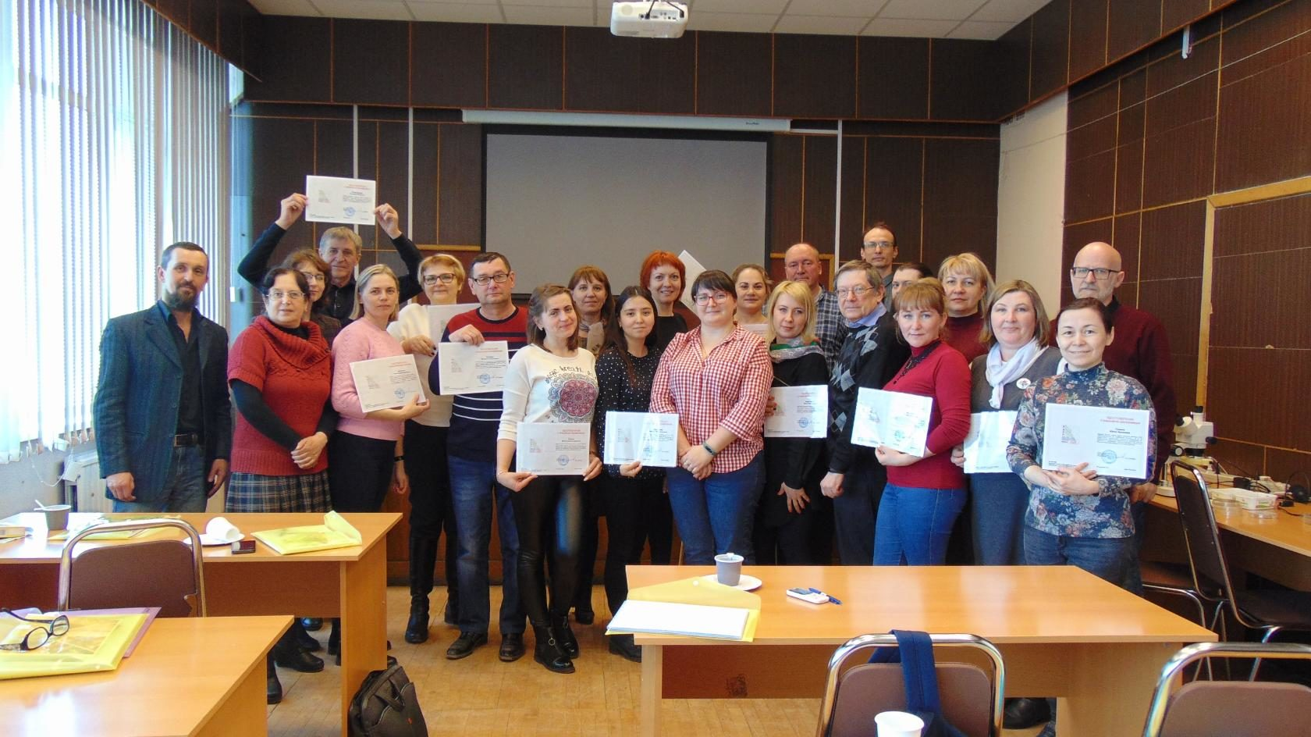
Фото 1. Слушатели курсов изучают коллекции насекомых
Специалист Новоселовского районного отдела филиала ФГБУ «Россельхозцентр» по Красноярскому краю Рогожина О.С. обучилась на курсах по теме «Биоразнообразие и мониторинг опасных вредителей сельскохозяйственных культур», проходивших на базе Всероссийского Научного Исследовательского Института Защиты Растений (ВИЗР) с 16 по 18 апреля 2019 года.
Наблюдения за особо опасными вредителями на территории Красноярского края являются важной частью фитосанитарного мониторинга. В регионе в течение последних 5 лет наблюдается устойчивый спад численности нестадных саранчовых (кобылки, травянки, коньки). Местная популяция лугового мотылька также крайне повреждают клопы вредной черепашки. Здесь же, а также на западе территории преимущественно на частных посадках картофеля вредит колорадский жук. Непосредственно Новоселовский район граничит с Республикой Хакасия, где обычно формируется многочисленная популяция саранчовых и происходят их переходы на посевы зерновых культур хозяйств района (ООО «Содружество», ООО «Новоселовское»). Несмотря на спокойную ситуацию по саранчовым в крае, в Новоселовском районе ежегодно от данных вредителей обрабатывается от 0,3 до 1,0 тыс.га. Клопа вредной черепашки пока на районных землях нет, но жук обнаруживается на посевах зерновых культур в соседних районах - Минусинском, Краснотуранском и Шушенском. Кроме того, Новоселовский район является территорией, где благополучно зимует колорадский жук. Поэтому постоянные фитосанитарные наблюдения здесь просто необходимы.
На лекциях как раз и были освещены вопросы прогнозирования развития вредных объектов (саранчовых, лугового мотылька, клопа вредная черепашка и др.), методы их мониторинга и диагностики. На практических занятиях слушателей обучили навыкам идентификации видов Orthoptera, Lepidoptera и др. Кроме того, в рамках курсов проходило живое обсуждение проблемных вопросов, связанных с распространением вредителей, современных способов борьбы с ними, в т.ч. с использованием биопрепаратов на основе энтомопатогенных нематод и симбиотических бактерий. Полученные знания, презентации будут полезны при организации обследовательских мероприятий в предстоящем оперативном сезоне как в целом на территории Красноярского края, так и в Новоселовском районе.

